

Redazione

Direttore:
Vanessa Magni

Vicedirettore:
Andrea Tomasini

Capi redattori:
Dalia Tinè
Susanne Perry
Pietro Milani

Hanno collaborato a questo numero:
Stefano Chierichetti
Luca Bartoccini
Federica Pirri
Gionata Scaringelli
Chiara Spinello
Giulia Sinigaglia
Raffaella Ronzi
Giulia Carallo

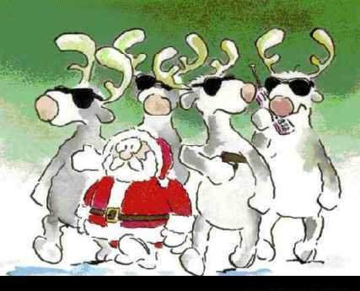

È NATALE

Finalmente questo primo quadrimestre volge al termine e siamo ormai alle tanto attese vacanze di Natale: due settimane di relax, più piaceri e meno pensieri, per recuperare le energie.
Questo quadrimestre “accorciato” ha sfinito un po’ tutti, studenti e professori, e non c’è niente di meglio per consolarsi che pensare a regali e festeggiamenti.
Ma che cos’è un dono, che cos’è una festa? Sono i modi che abbiamo per dimostrare a chi ci sta vicino che vogliamo condividere con lui la felicità del meritato riposo, è il nostro modo di dire grazie a chi ha contribuito a rendere quest'anno bello, emozionante e unico, perché, anche se abbiamo faticato un po’, non c'è momento che non valga la pena di essere vissuto.
Ma non si tratta di folli spese alla ricerca del regalo più esclusivo! Quello che conta realmente è che il nostro dono possa comunicare quel "grazie" che vorremmo tanto dire o quel "ti voglio bene" che sarebbe proprio il caso di dire più spesso.
Cogliamo quindi questa festa come un’occasione per essere più solidali l’uno con l’altro: a volte un semplice sorriso o la consapevolezza che c’è qualcuno accanto a noi pronto ad aiutarci è il più bel regalo che si possa ricevere.

La Redazione di “Punto e a Capo”, con questo numero speciale, più simpatico e divertente, augura a tutta la scuola un Natale pieno di gioia, con la speranza che a ciascuno il 2009 porti novità, soddisfazioni (soprattutto per i maturandi) e tanta, tanta felicità.

La Redazione

CRESPI LAVAGNETTA DELLA POLITICA

Molti di noi hanno preso parte alle ultime proteste studentesche contro la riforma Gelmini e in quelli stessi giorni apparve una scritta sulla parete della nostra scuola: “No ddl Gelmini”.
Ecco un’altra dimostrazione dell’inutile follia politica da parte di alcune persone. Difatti imbrattare il muro di un edificio storico con l’eco delle disapprovazioni degli studenti è un atto vano e violento contro la nostra scuola.
Le lettere rosse rimasero per parecchi giorni, prima che il comune decidesse di farle coprire; nello stesso tempo le rivendicazioni giovanili si spostarono dalle piazze alle sedi politiche, fomentando scontri tra partiti e gruppi opposti.
E il dibattito dilagò nell’esasperazione dei toni, purtroppo. In questo clima aspro, alcune persone scribacchiarono nuovamente sullo stesso muro. Stavolta comparve la scritta “Azione Giovani solo bla bla bla”, terminante con una falce e martello.
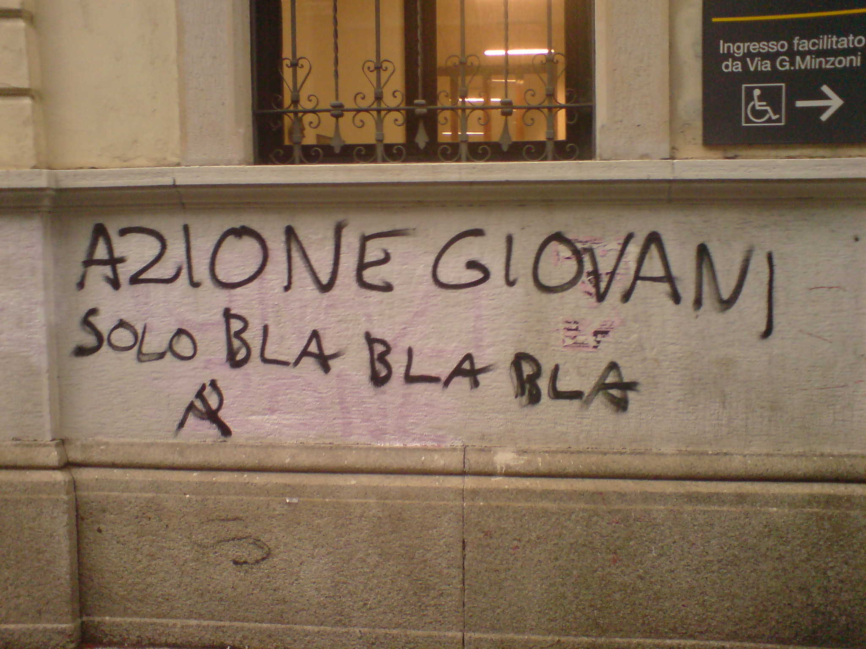
A giudicare dal chiaro riferimento politico, coloro che hanno scarabocchiato la superficie della nostra scuola non sono tanto interessati alla riforma scolastica, quanto all’attacco ad un partito a seguito di un comunicato stampa del stessa fazione.
No! Né il liceo Crespi, né tanto meno qualsiasi altro edificio scolastico, sono le lavagne su cui scrivere commenti successivi agli scontri faziosi tra i vari movimenti politici.
Fortunatamente Azione Giovani non ha risposto alla provocazione, evitando uno sterile botta e risposta.
Queste azioni sono davvero misere, pienamente biasimabili, e sono attuate solo per attirare su di sé l’attenzione pubblica.
Disgraziatamente, non sono state le prime iscrizioni eseguite sui nostri muri, già a ottobre, difatti, apparve la scritta “No nazi zone”, addirittura nella stessa porzione di parete delle ultime due; quali siano state le motivazioni di questo atto le ignoro, ma porta alla conclusione che l’autore sia uno, sempre lo stesso.
Molto probabilmente appariranno altre lettere sulla nostra scuola, a giudicare dall’attuale clima politico.
Speriamo finiscano presto le bombolette!

Andrea Tomasini 4O

UNA STORIA VERA

Credo che valga la pena di proporvi questa storia per ricordare.

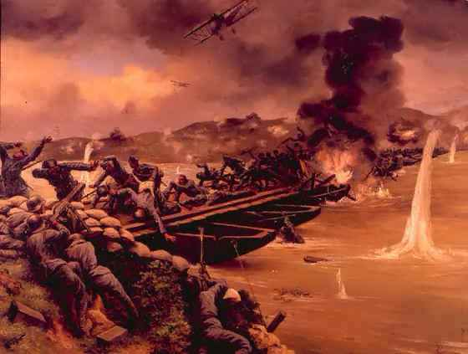
Sono una nonna nata nel lontano 1939 e vorrei raccontare una storia realmente accaduta. Siamo nel 1943 in piena seconda guerra mondiale nella Ex Jugoslavia: un soldato italiano aiutava di nascosto la popolazione slava portando viveri e medicinali e rischiando spesso la vita.
Contro di lui c’erano due fuochi : quello italiano dei suoi compatrioti che tentavano di conquistare il territorio e quello dei tedeschi, i quali in quegli anni erano ancora nostri alleati.
Di sera il soldato attraversava fitti boschi per arrivare a un villaggio slavo, di soli civili ridotti alla fame.
Gli abitanti del villaggio lo aspettavano con tanto amore e rispetto. Sul finire della guerra, gli inglesi avevano sfondato le linee italiane e tedesche; gli abitanti del villaggio dissero al soldato di scappare che era ancora in tempo, prima di rimanere intrappolato tra le linee inglesi e tedesche-italiane.
Ma il soldato non fuggì perché senza i viveri gli abitanti sarebbero morti di fame.
Rimase, e quando poi decise di andare in ritirata con i suoi compagni perse la vita ucciso dal fuoco inglese.
Gli abitanti del villaggio seppero che non ce l’aveva fatta e cercarono e trovarono il corpo per dargli una degna sepoltura.
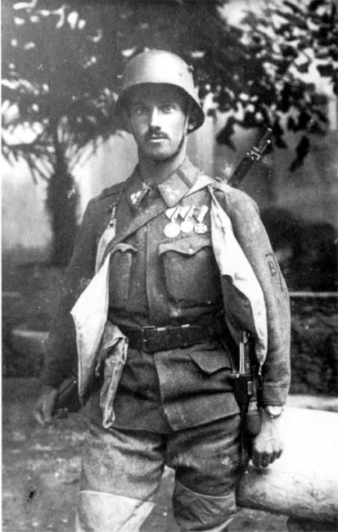
Accadde un fatto, a dir loro, straordinario: un inverno nevicò moltissimo e un giorno che era quasi primavera le donne trovarono il quadrato della tomba sgombro di neve, circondato da fiori bianchi. Ci fu lo sgomento della gente che vide questo episodio come un miracolo.
Alcuni chiesero all’Italia di portare in patria quel soldato eroico, ma le mamme di tutto il villaggio si opposero e dissero che doveva riposare li perché era come figlio loro.
A quella piccola tomba ancora oggi le mamme con i loro bambini portano fiori e chiedono conforto per le loro anime. Si dice che abbiano ricevuto anche qualche grazia.
In tutte le guerre e missioni di pace si potrebbero scrivere pagine e pagine su ragazzi che dimostrano uguale eroismo e umanità.

Luisa Barlocco

Dalia Tine’ 4N

TWILIGHT

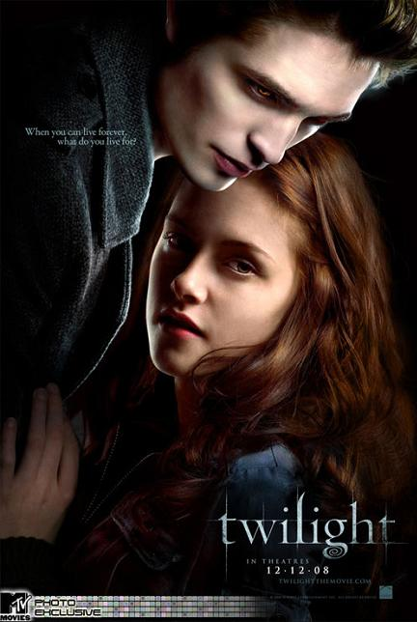
Bella Swam (Kristen Stewart) decide di andare a vivere con il padre nella piovosa città di focks,dopo che sua madre si è risposata, ma non immagina quanto la sua vita in poco tempo possa cambiare. nella nuova scuola tutti sono curiosi della ragazza di città appena arrivata e la trattano con gentilezza,eccetto Edward Cullen (Robert Patison);lui non ci prova nemmeno ad avvicinarsi alla nuova arrivata…le compagne di classe rassicurano Bella:Edward non frequenta nessuno della sua classe eccetto i fratelli tutti belli ed affascinanti come lui. Dal primo istante in cui i due si vedono però, nasce in entrambi un particolare sentimento nei riguardi dell’altro (all’inizio per lui la rabbia nei confronti di quella ragazza in cui non riesce a leggere l’anima, per lei il mistero che avvolge lui). Tutto inizia a cambiare quando i due iniziano a conoscersi e quando Edward salva Bella quasi investita dal suo stesso pick-up per via di un incidente. Perciò,dopo un momento di iniziale diffidenza, nasce una bellissima amicizia e anche qualcosa di più…un’attrazione irresistibile. Dopo svariate indagini da parte di lei, Edward confessa la sua natura:è un vampiro;nonostante ciò Bella non mostra alcun segno di paura e decide di continuare a vivere al suo fianco:ormai è già perdutamente innamorata di lui…Bella rappresenta ciò che Edward aspettava da oltre 90 anni:l’anima gemella.

Questo romanzo tratta di una storia d’amore molto romantica e appassionale ma poco convenzionale (Edward ha 17 anni dal 1918 poiché come tutti i vampiri è immortale). A differenza degli altri vampiri la famiglia dei Cullen è unica nel suo genere dato che non si nutrono di sangue umano bensì di sangue animale e per questo non hanno canini aguzzi. La regista di Thirteen Catherine Hardwicke e la sua squadra portano sullo schermo il primo dei best-sellers di Stephenie Meyer.
Edward e Bella hanno diciassette anni e non potrebbero avere un’altra età. Sono sulla soglia della maturità, sul confine tra il mondo della fantasia e quello della realtà.
“Non può essere vero”, dice lei. “Nel mio mondo lo è”, risponde lui.
Sulle note dei Muse, Robert Pattinson appare a questo punto l’interprete ideale per Edward, gotico e imberbe; un corpo che non ha più nulla della bestia se non la Bella Kristen Stewart, protagonista assoluta

Federica Pirri 1P

COS’E’ LA POESIA?

“La poesia è sentimento, bellezza, sogno: è un sentire messo a parole” dice Silvio Raffo, poeta e traduttore, proponendo una visione romantico-spirituale del termine.
Se ci si vuole addentrare nel tecnico, allora possiamo dire che “La poesia è l’arte della comunicazione per eccellenza che propone una realtà diversa dalla nostra” come dice Maurizio Cucchi, noto poeta, ex cronista sportivo e critico letterario, al seminario di poesia organizzato dall’associazione Piero Chiara a Luino.
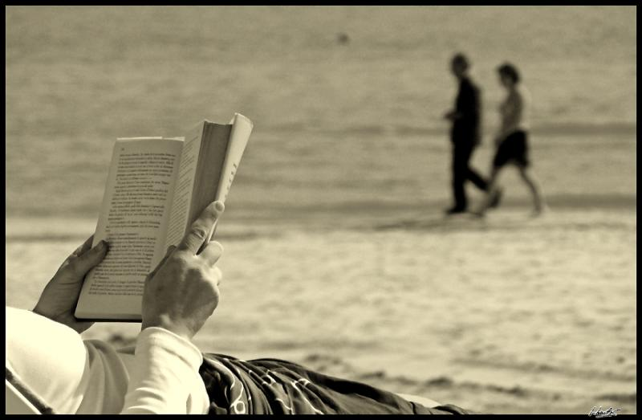
Cucchi esordisce dicendo che ogni volta che leggiamo una poesia scopriamo sensazioni nuove e particolari che prima non vedevamo; la poesia è materia fluida che modifica sempre il suo aspetto e il suo significato nel tempo. Noi cambiamo, quindi anche i nostri punti di vista e le nostre interpretazioni.
In una società veloce come la nostra, fondata sull’immagine e lo spettacolo, dice Cucchi, la poesia è l’ultima spiaggia per riflettere su quello che ci sta attorno e vederlo da un punto di vista diverso e più profondo di quello quotidiano.
La poesia si sofferma spesso su quei particolari che nella vita di tutti i giorni sfuggono: il sorriso felice di un bambino che passa, il cielo riflesso in una pozza e chissà quanti altri.
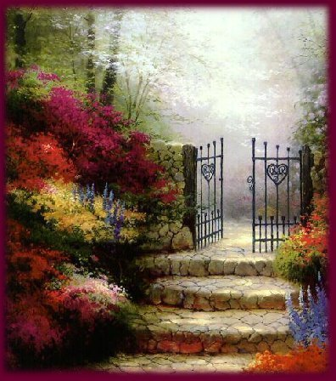
Cucchi dice che la poesia è scritta con un linguaggio proprio dell’autore, creato da lui, personale. L’autore deve sempre confrontarsi con gli altri e con quello che ha intorno per arricchirsi sempre più. In questo modo, poi, può trasmettere quello che ha visto a chi legge.
Silvio Raffo usa una bellissima metafora per descrivere i poeti: sono “anime di confine”: osservano la loro terra, ma poi si girano e guardano oltre il confine scrivendo le più belle poesie.
Silvio Raffo continua dicendo che la poesia è passaggio: Interscambio tra il poeta, che scrive per bisogno, e chi ascolta che si alimenta con le sue parole: un vero e proprio cerchio perfetto per chi sa coglierlo; un ascoltare e nutrirsi di poesia.

Per me la sensazione di comporre una poesia o leggerla è quella che si prova a sbirciare da una porta semi aperta, da soli e di nascosto, per riuscire a vedere quale giardino si nasconde aldilà…e voi?

DALIA Tinè 4N

LIBERI PENSIERI...

ATTIMO

Tu sei il sentiero
Ove scivola leggero il mio pensiero,
tu sei il solo ricordo
del mio vecchio mondo,
tu sei il sole
che rischiara il mio cuore,
tu sei quel sogno
che mi accompagna nel nero sonno,
tu sei l’armonia
nella mia inestricabile melodia.
Raffaella Ronzi 2O

LA MUSA

Cammina barcollando
In sentieri che non hanno anno
A piedi nudi s’una strada
Che non sa dove vada.

Canta una storia silenziosa
Da nessuno udita mai fin’ora ,
una cosa vista da immortali
non da occhi umani.

Come una musa ispira i viaggiatori
Soli detentori delle parole
Come madri la loro prole,
va scambiando poesia per pezzi di magia.

“oh musa vieni!
Vieni a scambiar ciò che tu tieni!”
Così chiamata
Da tutti acclamata;

Continua a disegnar ombre
Annunciano i suoi passi con squilli di trombe
Ma la sua ombra scivola altrove
Cercando un altro dove.

Dalia Tinè 4N



Il GELO

Come una cappa di fumo
volano nell’ aria le mie parole
come la lenta pioggia
ricade a terra il mio calore
come il velato tramonto
appare il mio sguardo
come il forte soffiar del vento
sono le mie idee
né poesia, né talento
soltanto il mistero
di quel gelido sentimento

Luca Bartoccini 4A

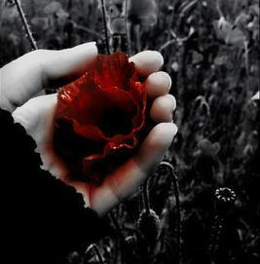

La Brubrica
ovvero
L'eterno lamento della Bruce

C’era una volta uno studente del liceo Crespi. Era basso, bruttino, brufoloso, un po’ gobbo e portava sempre i pantaloni all’altezza delle cosce. Le uniche donne con cui aveva contatti erano la sua mamma, la sua nonna Teresa e le sue ventotto compagne di classe, che lo trattavano come una di loro. Era tuttavia diligente e studioso e le sue composizioni floreali avevano grande successo.
Un giorno, durante la visione nell’ora di scienze del video “Concepimento e parto” nella brand-new Aula Video, la cassetta si bloccò giusto nel momento del concepimento. Lo studente del Liceo Crespi fu quindi spedito prontamente alla ricerca del Valentino, mentre tutto rosso si copriva gli occhi. “Ma allora funziona cosììììì?”
Dopo aver cercato in aula informatica, in presidenza, in segreteria (…), dal paninaro e in bagno, si mise a ripetere ad alta voce il romanticismo tedesco nella speranza che Novalis facesse cadere da una lampada ciambelloidale fucsia il Valentino. Il tecnico non atterrò dolcemente al suolo, ma al suo posto uno scarafaggio fece la sua trionfale comparsa da dietro la macchinetta del caffè.
“Ciao, scarafaggio!” gli disse lo studente del Liceo Crespi.
“Ciao, studente del Liceo Crespi!” gli rispose lo scarafaggio, con un sorriso smagliante.
Lo studente del Liceo Crespi lanciò un urlo e invocò l’aiuto della pelide Atena e del pallade Achille, temendo che lo scarafaggio volesse trasmettergli una-terribile-malattia-mortale-di-quelle-che-se-entri-in-ospedale-ne-esci-orizzontale e si buttò a terra.
“Risparmiami, te ne prego!” disse “la nonna Teresa mi dice sempre di diffidare dagli scarafaggi parlanti!”
“Il mio nome è Gregor Samsa e tu non mi devi temere… la vedi quella luce oltre quelle tre fiere? Ecco, buttatici dentro.”
“Certo, scarafaggio.”

* pausa ad effetto *
* rullo di bonghi *
* concepimento in diretta * (?)

Lo studente del Liceo Crespi si risvegliò in una selva oscura.
“Lo so, sono nel peccato” disse, battendosi sul petto.
“Jaaaaa” gli rispose una voce dietro di lui “Tu non ha stutiato Weimarer Republik! Tu no piacce tettesco!”
Lo studente si alzò velocemente e corse a nascondersi dietro La conoscenza storica: manuale, fonti e storiografia edizione ROSSA.
“A me piace tettesco! Lo giuro!” esclamò a gran voce.
Alzò quindi prudentemente gli occhi da dietro il libro in attesa di una qualche punizione corporale.
“Io sono Fiera Tonna Cermanica e tu potrai ottenere mio perdono solo se salferai mio reGno da terribile infasione anglosassone e suo Capo Supremo Nilius e suo englisch humor!”

… continua, se la Bruce non viene espulsa.

N.B. della Bruce:
1) Non voglio offendere nessuno. Davvero. T.T Mi credete? Mi volete bene?
2) Grazie a tutti i miei ispiratori più o meno consapevoli, al vegetale, alle varie mamme e allo studente del Liceo Crespi.
DE ERRORIBUS NON DISPUTANDUM EST
Questo è importante perché la cultura è importante perché è importante…

Il quadrimestre è giunto al termine e questo è il resoconto di tre mesi faticosi, nei quali la fantasia di studenti e professori si è sprecata tra aforismi e citazioni più o meno strampalati.

“…Non dire zingaro agli altri, perché poi lo dicono a te…” (storia)
“Facciamo la pipì per terra e ci facciamo il porto” (storia)
“Come si chiama quello là?...Ah si, Sarkoski!” (storia)
“Non sono qui per fare battipanni libera tutti” (storia)
“…nel vostro libro è riassuntato…” (storia)
“Nelle scuole private del sud sparano i diplomi in faccia!” (storia)
“I fratelli Schlegel e la moglie di questi…” (filosofia)
“William Blake…say that in english!” (inglese)
“Nel primo quadrante il mio seno cresce” (matematica)
“Il gregge di api” (latino)
“Frasi comuni e luoghi fatti” (ed. fisica)
“Portate sempre l’Inferno nello zaino” (italiano)
“Tra due anni andremo in Paradiso” (italiano)
“Prese due fave con un piccione” (madrelingua tedesco)
“I terrafondai” (Storia)
“ Ora studiamo le proteine comunemente chiamate carne” (biologia)
“Ma che pronuncia di MURDER!!” (madrelingua inglese)
“La navata inizia con tre navate...” (storia dell’arte)
“L’equazione è finta, no, cioè, è vera, ma è finta” (matematica)
“La roccia nella spada” (italiano)
“Rimanere come un’isola… isolata” (storia dell’arte)
“Gli esercizi di esercitazione fatti per esercitarsi” (scienze)
“Si spacca, si stacca e si spacca” (storia dell’arte)
“La classe del classico ha fatto il consiglio di classe” (scienze)
“Se ora dimenticate le verifiche, da grandi lascerete i figli nel carrello” Lupi (italiano)
“Prendete un post-in” [..post-it?] (storia dell’arte)
“I longobardi portavano delle cinture borchiate...simili a quelle dei metallari. G., ti piacciono i metallari?” (storia dell’arte)

E ora alcune tra le più belle, lasciate però nell’anonimato:

“Gli esercizi di teoria LASCIATELI SALTATI” F.
“Oh, state attenti, che sto parlando di cose che direttamente non c’entrano ma indirettamente c’entrano” F.
“Tu che pensi, che mi chiamo cieca completa?” F.
“Le risposte sono sempre una sola” F.
“Mosaichi” I.
“Non ce la facciamo in tempo per farlo” F.
“Qui c’erano le freccine che andavano IN SOPRA” F.
“Più prima si inizia, più presto si finisce” F.
C.: “Prof, devo andare a fare le fotocopie?”
M: “Sì certo, vai! No aspetta, cos’hai detto?”
C.: “Vuole che vada a fare le fotocopie?”
M: “No, no. Siediti.”

..ma non mancano stramberie da parte degli studenti:

“Morire è un verbo transitivo...mmm no, forse ho sbagliato” P.
“Prof vuole convertirsi al baccanesimo?” C.
“I’m an expensive boy” C. (cercando di tradurre “caro ragazzo”)

